
Guía 1 – Definición de proyecto

Daniel Felipe Rojas González
Isaac Nunéz Melo
Nicolas Rodríguez Betancourt

Facultad de Ingeniería, Universidad Manuela Beltrán
Ingeniería Web
Diana Marcela Toquica

Febrero, 2026
Diagrama de clases
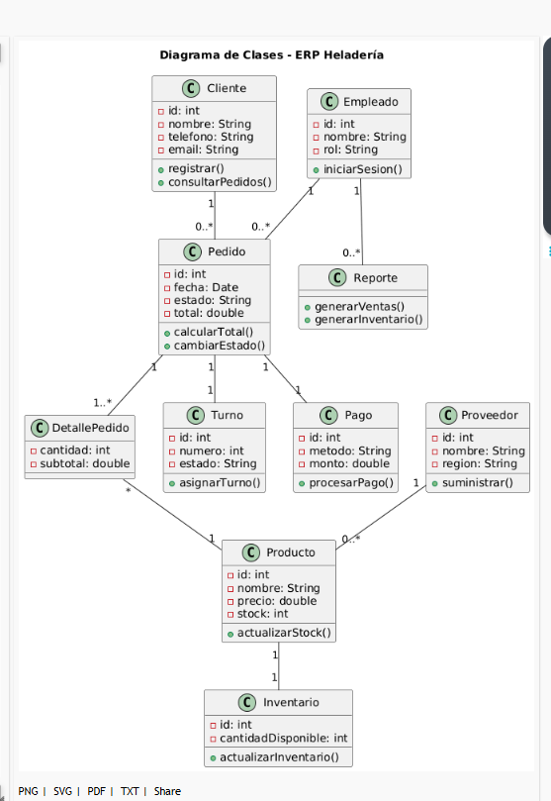
El diagrama de clases presenta la estructura del sistema ERP de la heladería con sus partes, se muestran las entidades como los clientes o los productos.
Por ejemplo, el pedido es la clase principal que conecta las ventas con las demás partes del sistema. Esto hace que cada cliente pueda realizar varios pedidos y que cada pedido tenga algo especifico y se le asigne un turno al cliente, cada pedido tiene un pago y turno cuando ya está asociado al cliente.
Los productos están unidos al inventario para revisar y actualizar la disponibilidad que también son suministrados por los proveedores. En el diagrama se ve toda la estructura para un pedido que permite un manejo sencillo que une todas las partes necesarias.

Diagrama de casos de uso
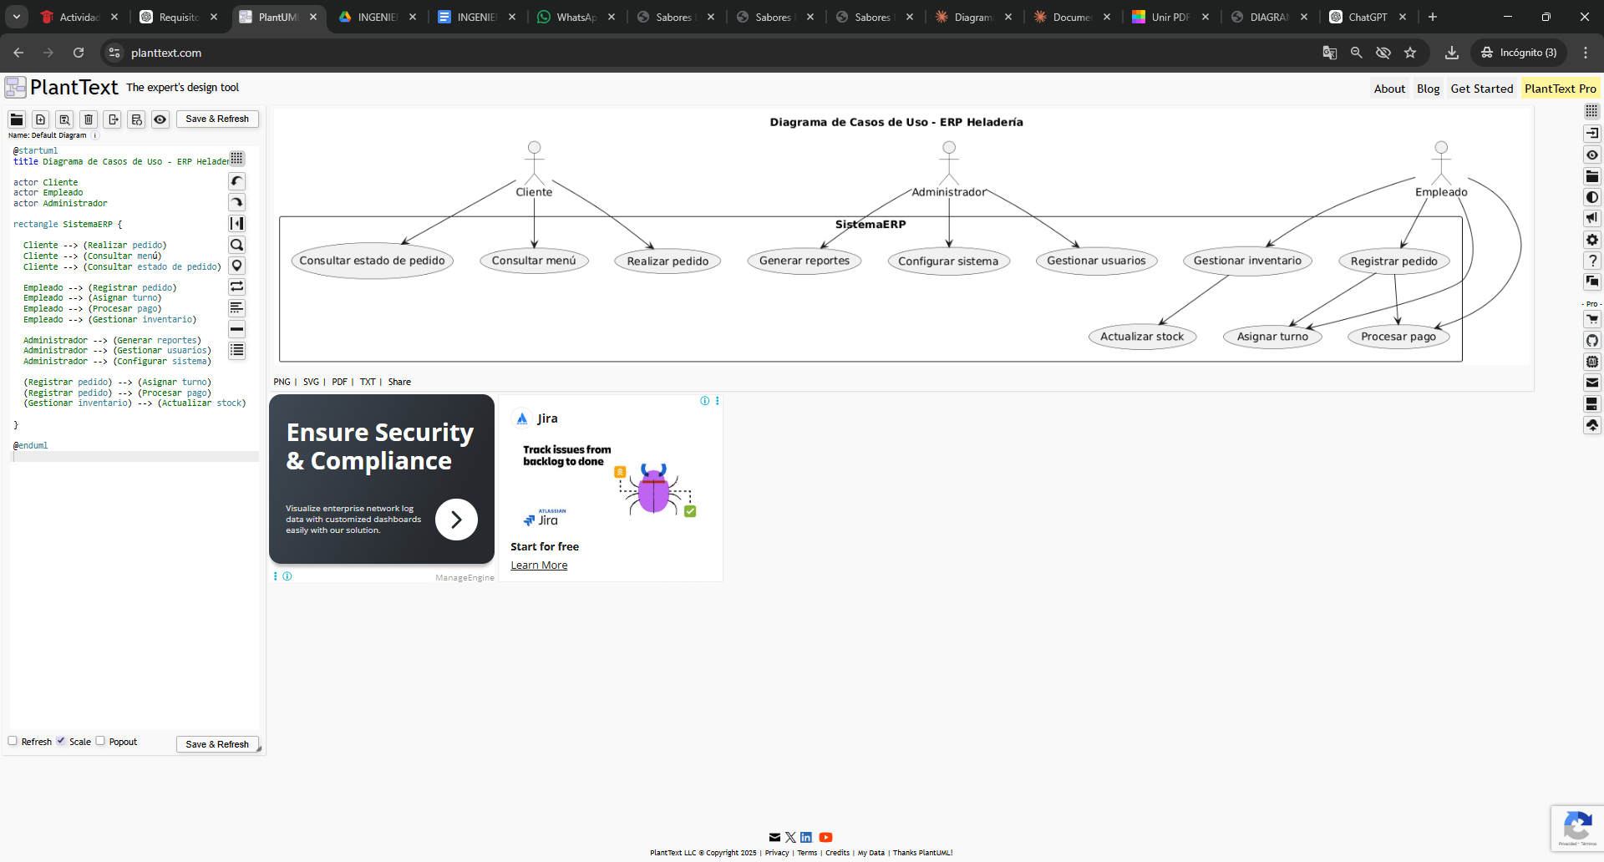
El diagrama de casos de uso muestra las funciones principales del sistema y las interacciones que hay entre diferentes actores.
- Cliente: Puede consultar el menú, permite que realice pedidos y verificar el estado de este.
- Administrador: Puede configurar el sistema, generar reportes y gestionar los usuarios, con esto puede ver compras, revisar el menú y cambiarlo o un reporte de los pedidos realizados en un día y demás, tiene funciones de mayor nivel.
- Empleado: Puede registrar pedidos y procesar pagos, agregar turnos a cada pedido realizado, gestionar el inventario y actualizar el stock, todo se basa más en la operación del negocio y como funciona el registro de los pedidos y asignación de turnos.

Diagrama de flujo
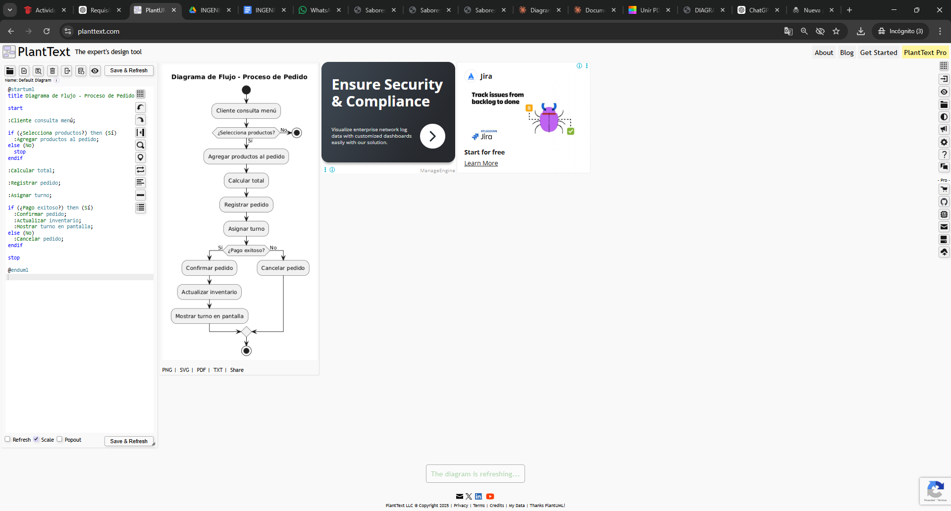
El diagrama de flujo muestra como se realizan las actividades, desde que el cliente quiere comprar un producto hasta cuando se confirma que ya fue entregado o fue cancelado, es el paso a paso y las decisiones que pueden modificar el resultado.

